Guatemala Inolvidable
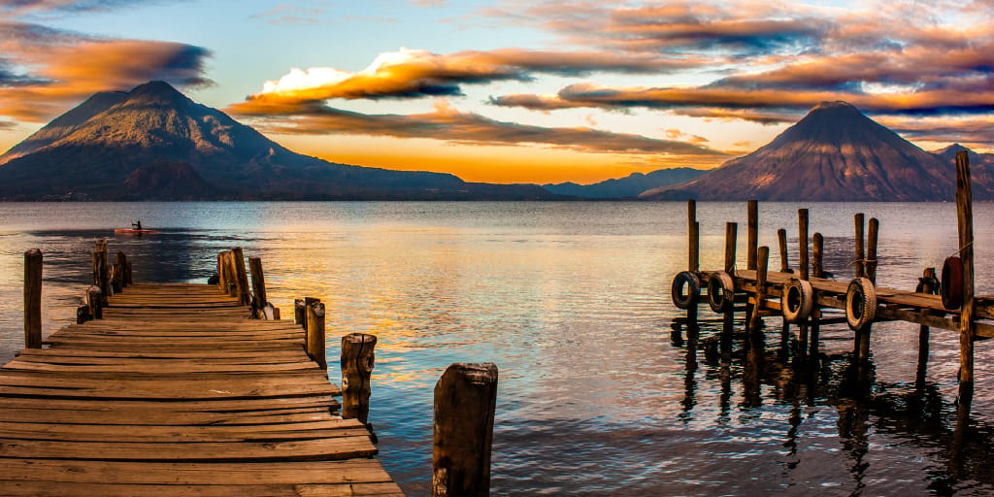

Vigencia:
Agosto – Diciembre 2025

Sitios a visitor
- Guatemala
- Chichicastenango
- Lago Atitlán
- San Juan la Laguna
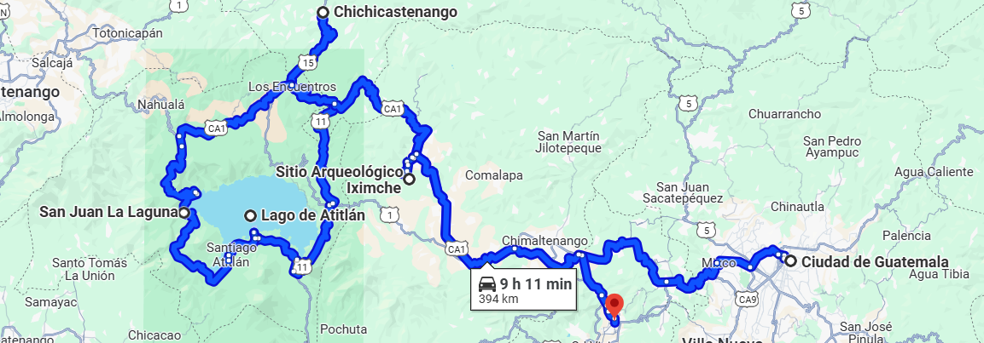
- Iximché
- La Antigua

Día 1: Aeropuerto de Guatemala - Guatemala Ciudad
Recepción en el aeropuerto y traslado a nuestro hotel en Guatemala Ciudad. Alojamiento.
Día 2: Guatemala - Chichicastenango - Lago Atitlán
Desayuno. Saldremos rumbo al altiplano guatemalteco con destino al pueblo de Chichicastenango, en donde recorreremos uno de los más afamados mercados indígenas en toda Latinoamérica. Este día tendremos una visita Experiencial, en donde realizaremos con las mujeres locales un taller de maíz, el alimento básico de Guatemala. Tras la visita continuaremos rumbo al Lago Atitlán, del que Huxley dijo ser el más bello del mundo. Alojamiento.
Día 3: - Lago Atitlán - San Juan La Laguna – Santiago Atitlán - Lago Atitlán
Desayuno. Hoy tomaremos una lancha para visitar dos pueblos de los doce que rodean este hermoso lago. Conoceremos el pueblo Tzutuhil de San Juan La Laguna caracterizado por la armonía en la que sus pobladores conviven con la naturaleza y la cultura. Continuaremos hacia Santiago Atitlán, pueblo habitado por indígenas Tzutuhiles que viven de la pesca y la artesanía, aunque son más conocidos como adoradores de una deidad maya-católica a la que llaman Maximón. Alojamiento.
Día 4: - Lago Atitlán - Iximché - La Antigua
Desayuno. Saldremos rumbo a La Antigua Guatemala. De camino, visitaremos el sitio arqueológico de Iximché, antigua capital maya del reino Cakchiquel. A nuestra llegada a La Antigua, visita orientativa de esta ciudad colonial declarada Patrimonio de la Humanidad, ubicaremos la Catedral, Iglesia La Merced, la Plaza Central y sus principales calles y monumentos. Alojamiento.
Día 5: La Antigua
Desayuno. Dispondremos del día libre para disfrutar de La Antigua, paseando por las calles empedradas, apreciando sus estilos arquitectónicos de antaño o bien descansando en las instalaciones del hotel. Como actividad opcional, durante la mañana, recomendamos realizar una excursión al Volcán Pacaya. Alojamiento.
Día 6: La Antigua - Aeropuerto de Guatemala
Desayuno. Traslado al aeropuerto de Guatemala Ciudad. Fin de nuestros servicios.
Categoría | Hotel | Pais | Ciudad
Turista | Hyatt Centric | Guatemala | Guatemala City
Turista | Porta Hotel Del Lago | Guatemala | Lago Atitlán
Turista | Casa Santo Domingo | Guatemala | La Antigua

Costo desde por persona base doble.
$885.00 usd

Incluye
- Alojamiento en hoteles indicados o similares.
- Asignación en habitación estándar.
- Desayuno americano.
- Entradas a los sitios en visitas incluidas.
- Guías profesionales autorizados.
- Transporte con aire acondicionado.
- Lancha para visita a San Juan La Laguna y Santiago Atitlán.
- Impuestos locales.
- Servicios en regular o privado, según elección.
- Asistencia de viajero
- Mochila

No incluye
- Comidas o cenas no indicadas en itinerario.
- Servicios no mencionados.

